

Olympus

Especificação de Requisitos

Versão 1.0

Histórico da Revisão

|  |  |  |  |
| --- | --- | --- | --- |
| **Data** | **Versão** | **Descrição** | **Autor** |
| 26/07/2021 | 1.0 | Especificação da primeira versão do projeto, sendo explicado seus detalhes e requisitos técnicos e de interface. | Ananda Mendes Souza, Laura Martins da Costa Coura Marinho, Maria Laura Moreira |
|  |  |  |  |
|  |  |  |  |
|  |  |  |  |

Índice

1. Objetivo 4

2. Descrição do Produto 4

2.1 Escopo do Produto 4

2.1.1 Contexto organizacional no qual o produto se insere 4

2.1.2 O que é o produto 4

2.1.3 Nome do produto e de seus componentes principais 5

2.1.4 Missão do produto 5

2.1.5 Limites do produto 6

2.1.6 Benefícios do produto 6

2.2 Serviços oferecidos pelo produto 6

2.2.1 Diagrama de contexto 6

2.2.2 Descricão dos Servicos 7

2.2.3 Generalizacão dos Atores 7

2.2.4 Descricão dos Atores 7

3. Definições e Siglas 9

4. Requisitos de Interface 9

4.1 Interfaces de Usuário (GUIs) 9

4.1.1 Janela Principal 10

4.1.2 Janela de Login 10

4.1.3 Janela de Painel Administrativo País 10

4.1.4 Janela de Cadastro País 10

4.1.5 Janela de Edição de Campos País 10

4.1.6 Janela de Painel Administrativo Modalidade 10

4.1.7 Janela de Cadastro de Modalidade 10

4.1.8 Janela de Edição de Campos Modalidade 10

4.1.9 Janela de Painel Administrativo Medalha 10

4.1.10 Janela de Cadastro de Medalha 10

4.1.11 Janela de Edição de Campos Medalha 10

5. Requisitos Funcionais 13

5.1 Backlog do projeto 13

5.2 Sprint Backlog 14

6. Requisitos Não Funcionais 15

6.1 Usabilidade 15

6.2 Confiabilidade 15

6.3 Desempenho 16

6.4 Manutenibilidade 16

6.5 Portabilidade 17

6.6 Requisitos Legais 17

6.7 Requisitos de Segurança 17

6.8 Outros Requisistos Não Funcionais 18

7. Referências 18

Especificação de Requisitos

# Objetivo

O projeto tem como finalidade ajudar no acompanhamento geral dos jogos olímpicos, visto que é o maior evento esportivo do mundo, a intenção é auxiliar os usuários com informações pertinentes como por exemplo o quadro de medalhas.

As principais funções do projeto são mostrar todos esportes e países participantes do evento e como citado anteriormente mostrar o quadro de medalhas atualizado.

# Descrição do Produto

## Escopo do Produto

### Contexto organizacional no qual o produto se insere

As Olimpíadas é um dos eventos esportivos mais antigos da história da humanidade e surgiu na Grécia por volta do século VIII a.C., consequentemente há uma massa de espectadores em todo o mundo que acompanham as competições tanto presencialmente nos estádios e arenas quanto pela televisão.

### O que é o produto

É um sistema de computação para facilitar o acompanhamento dos jogos olímpicos, que acontece durante 1 mês ininterrupto e de 4 em 4 anos, com a presença de milhares de atletas e delegações em diferentes modalidades.

É esperado que este sistema produza, de forma semi-automatizada, listas dos países participantes, das modalidades e do quadro de medalhas.

### Nome do produto e de seus componentes principais

Haverá um componente:

- Serviço WEB denominado Olympos para apresentação e edição dos dados.

### Missão do produto

Atualmente, os dados dos jogos olímpicos são de difícil acesso, sendo assim ao automatizar tais dados facilitaria bastante. Este produto faz integração em um único repositório em nuvem, reduzindo a perda de dados. Por isso, este produto tem por objetivo a redução de tempo de coleta de dados olímpicos e a automação do processo de levantamento de dados.

### Limites do produto

O produto não terá de forma nenhuma a agenda dos jogos.

### Benefícios do produto

O administrador espera poder mexer nas configurações do sistema, alterando medalhas, modalidades e países de modo a manter os dados informados os mais exatos possíveis.

Já o usuário geral espera poder encontrar as informações sobre medalhas, modalidades e países de forma simplificada.

## Serviços oferecidos pelo produto

- Serviço de Gestão de Países

- Serviço de Gestão de Medalhas

- Serviço de Gestão de Modalidades

- Serviço de Autenticação

### Diagrama de contexto

Inclui-se aqui o diagrama de contexto do sistema.

Isto é, um diagrama de casos de uso que mostre as interfaces do sistema em seu ambiente de operação. É importante apresentar os diversos atores (tipos de usuários) que interagem com o sistema, sejam esses atores pessoas, hardware ou outro sistema. Cada caso de uso corresponde a um serviço (macro funcionalidade) oferecido pelo sistema.

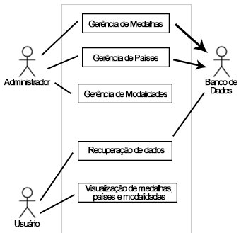

Figura 1 – Diagrama de Contexto do Sistema

.

### Descricão dos Servicos

Tabela 1: Lista de Servicos

| **Número** | **Caso de Uso** | **Descrição** |
| --- | --- | --- |
| 1 | Visualização do quadro de medalhas | O usuário poderá ver o quadro completo de medalhas. |
| 2 | Visualização de modalidades olímpicas | O usuário poderá ver todas as modalidades que fazem parte da Olimpíada. |
| 3 | Visualização de países participantes | O usuário poderá ver todos os países participantes na Olimpíada. |
| 4 | Atualização de dados | O administrador autentica-se no servidor do sistema e cria/atualiza os dados. |

### Generalizacão dos Atores

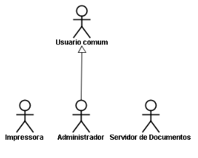

Figura 2 – Diagrama de Atores do Sistema

### Descricão dos Atores

Tabela 2: Lista de Atores

| **Número** | **Ator** | **Descrição** | **Nivel de Instrução** | **Proficiência na Apliação** |
| --- | --- | --- | --- | --- |
| 1 | Administrador | Usuário com privilégios de escrita no sistema, pode criar/atualizar dados e é responsável por gerenciar o cadastro de usuários do sistema | Segundo grau completo | Média |
| 2 | Usuário comum | Usuário sem privilégios de escrita, pode somente visualizar dados. | Livre | Baixa |

# Definições e Siglas

Não foram usadas quaisquer abreviações ou siglas neste documento.

# Requisitos de Interface

## Interfaces de Usuário (GUIs)

Tabela 3: Lista de Interfaces de Usuário

| **Número** | **Interface** | **Atores** | **Casos de Uso** | **Descrição** |
| --- | --- | --- | --- | --- |
| 1 | Janela Principal | Usuário comum. | Visualização da lista de países | Janela principal do sistema, onde há o menu lateral e onde a listagem dos países será feita |
| 2 | Janela de login de um Administrador | Administrador | Login de um administrador | Acessível a todos os usuários, porém só aqueles que possuírem dados cadastrais conseguiram ter acesso aos painéis. |
| 3 | Janela contendo o painel administrativo da entidade País | Administrador | Painel Administrativo | Nessa Janela será possível fazer a gerência completa da entidade país, com opções de cadastro, edição e exclusão dos Países listados |
| 4 | Janela de cadastro de um país | Administrador | Cadastro de um país | Usuário com privilégios de edição poderá efetuar o cadastro da entidade País |
| 5 | Janela de edição de campos de um país | Administrador | Atualização de um país | Usuário com privilégios de edição poderá efetuar a atualização em um dos campos da entidade País |
| 6 | Janela contendo o painel administrativo da entidade Medalha | Administrador | Painel Administrativo | Nessa Janela será possível fazer a gerência completa da entidade medalha, com opções de cadastro, edição e exclusão das medalhas listados |
| 7 | Janela de cadastro de uma medalha | Administrador | Cadastro de uma medalha | Usuário com privilégios de edição poderá efetuar o cadastro da entidade Medalha |
| 8 | Janela de edição de campos de uma medalha | Administrador | Atualização de uma medalha | Usuário com privilégios de edição poderá efetuar a atualização em um dos campos da entidade Medalha |
| 9 | Janela contendo o painel administrativo da entidade Modalidade | Administrador | Painel Administrativo | Nessa Janela será possível fazer a gerência completa da entidade país, com opções de cadastro, edição e exclusão das modalidades listadas |
| 10 | Janela de cadastro de uma modalidade | Administrador | Cadastro de uma modalidade | Usuário com privilégios de edição poderá efetuar o cadastro da entidade Modalidade |
| 11 | Janela de edição de campos de uma modalidade | Administrador | Atualização de uma modalidade | Usuário com privilégios de edição poderá efetuar a atualização em um dos campos da entidade Modalidade |

### Janela Principal

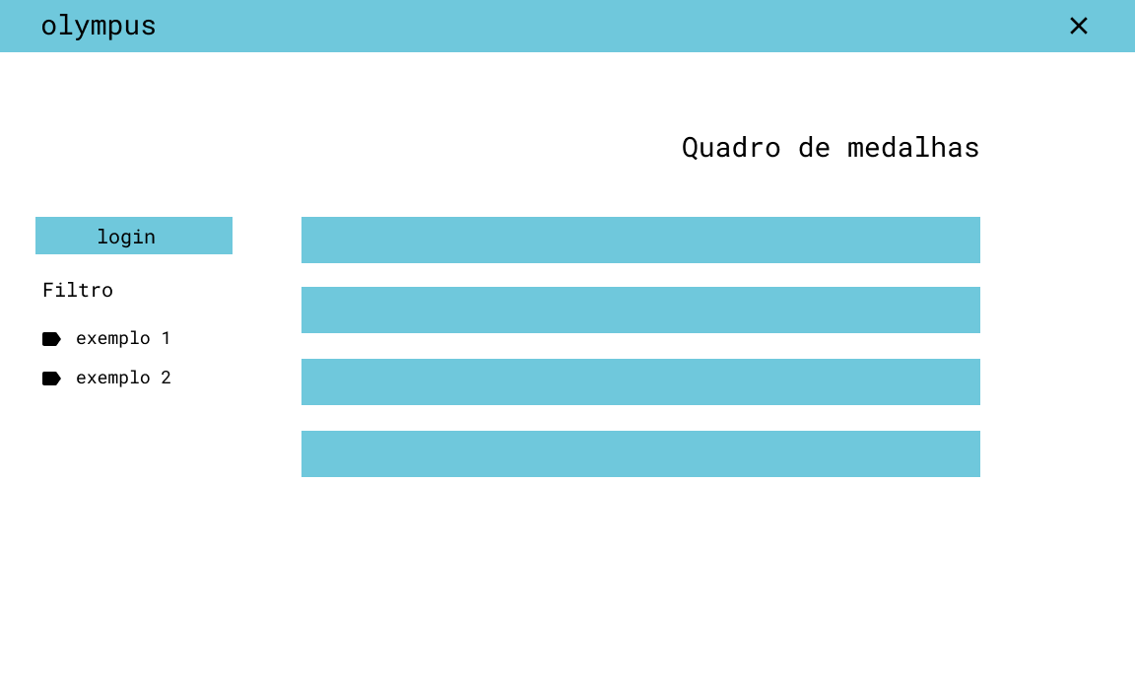

#### Layout

O software deverá executar a partir da Janela Principal contendo uma tabela com o quadro de medalhas por países diante das diferentes modalidades. Haverá um menu lateral onde o usuário poderá fazer um filtro por países ou modalidades.

#### Relacionamento com outras interfaces

Da Janela principal será possível visualizar um ícone que levará ao login de um administrador

#### Campos

Serão apresentados os seguintes campos:

Menu Lateral:

- Filtro por país –Lista os países de acordo com medalha em questão;

- Filtro por modalidade– Lista os países de acordo com a modalidade/modalidades em questão;

#### Comandos

A Tabela apresenta os comandos relacionados com a interface principal do software.

Tabela 4: Lista de Comandos – Janela Principal

| **Nome** | **Ação** | **Atalho** |
| --- | --- | --- |
| Filtro por medalha | Lista os países de acordo com medalha em questão; | Menu Lateral |
| Filtro por modalidade | Lista os países de acordo com a modalidade/modalidades em questão | Menu Lateral |
| Link para a Janela de login | Link que leva para a área de login | Menu Lateral |

**4.1.2**   **Janela de Login**

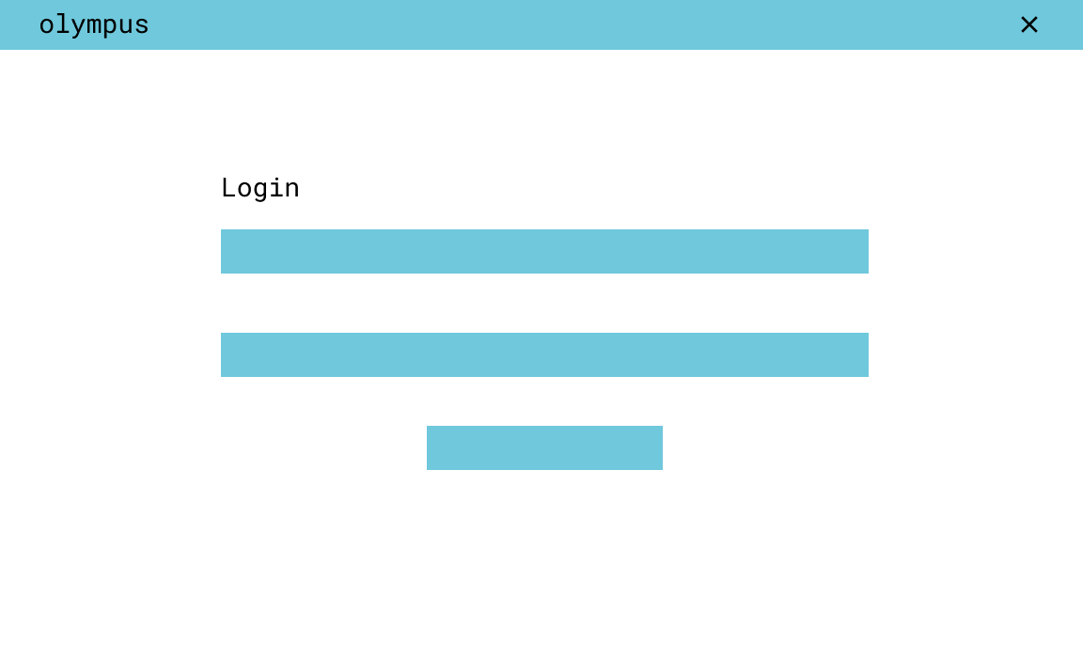

#### 4.1.2.1Layout

A Janela de Login conterá um formulário que irá permitir o login de Administradores e Super Administradores nos seus respectivos painéis administrativos

#### 4.1.2.2Relacionamento com outras interfaces

Da Janela principal será possível visualizar um ícone que levará para a Janela de cadastro de administradores, caso ainda não seja cadastrado.

#### 4.1.2.3Campos

Serão apresentados os seguintes campos:

            Formulário de Login:

- Usuário – O administrador em questão deverá informar seu nome de usuário dentro do sistema;

- Senha – O administrador em questão deverá informar sua senha de usuário dentro do sistema

#### 4.1.2.4Comandos

A Tabela apresenta os comandos relacionados com a interface principal do software.

Tabela 5: Lista de Comandos – Janela de Login

| **Nome** | **Ação** | **Atalho** |
| --- | --- | --- |
| Botão Entrar | Botão que efetua o login do administrador/ super administrador | Botão |
| Link para a área de cadastro | Link que leva para a área de cadastros de novos administradores | Botão |

**4.1.3**   **Janela de Painel Administrativo País**

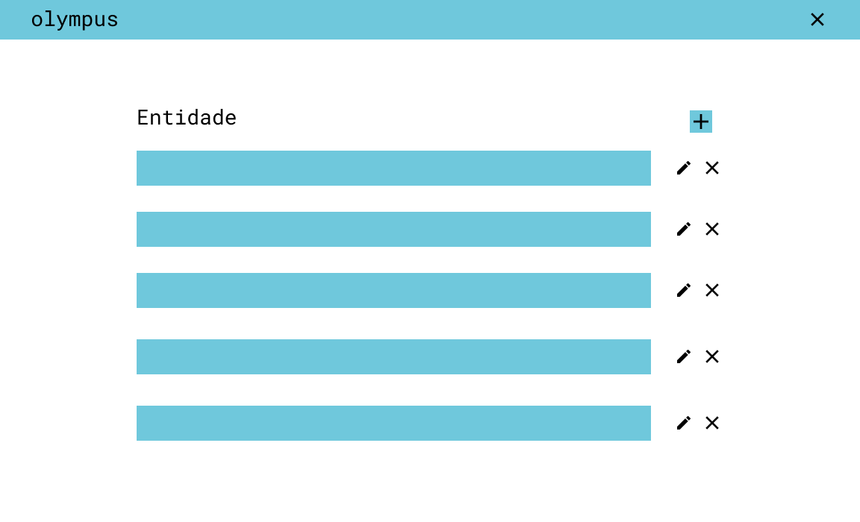

#### 4.1.3.1Layout

A Janela de  Painel Administrativo da entidade País conterá uma lista que permitirá dos países cadastrados no sistema acompanhados de botões que permitam o gerenciamento de cada país cadastrado.

**4.1.3.2**   **Relacionamento com outras interfaces**

A partir da Janela de painel administrativo do País será possível ter acesso a Janela de cadastro de um novo país, a Janela de alteração de campos de um país, ao painel administrativo de medalhas e ao painel administrativo modalidade

#### 4.1.3.3Campos

Serão apresentados os seguintes campos:

* Botão para a Janela de Cadastro
* Botão para a Janela de Alteração do País
* Botão para a exclusão de um País
* Campo para a pesquisa
* Filtro de um país dentro do sistema por meio do atributo nome

#### 4.1.3.4Comandos

A Tabela apresenta os comandos relacionados com a interface principal do software.

Tabela 6: Lista de Comandos – Janela de Painel Administrativo Da Entidade País

| **Nome** | **Ação** | **Atalho** |
| --- | --- | --- |
| Botão Cadastrar novo País | Botão que encaminha para a Janela de Cadastro de um novo País | Botão |
| Botão Excluir País | Botão que efetua a exclusão de um país cadastrado | Botão |
| Botão Editar País | Botão que encaminha para uma nova Janela onde o Administrador poderá efetuar a edição nos campos de um País em questão | Botão |

**4.1.4**   **Janela de Cadastro País**

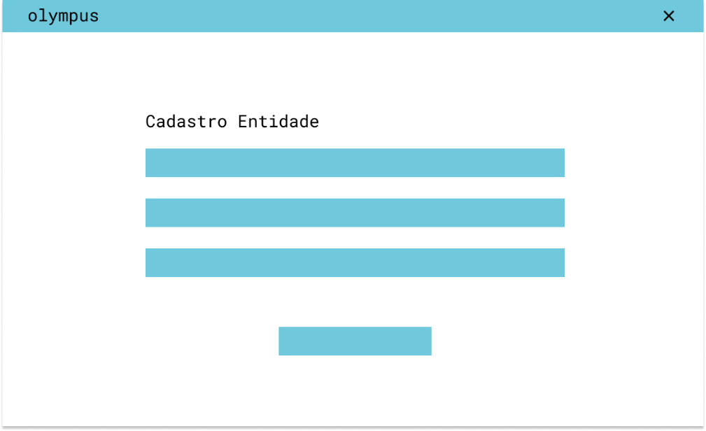

#### 4.1.4.1Layout

A Janela de Cadastro conterá um formulário que permitirá o cadastro de novos Países no sistema.

#### 4.1.4.2Relacionamento com outras interfaces

Após o cadastro o usuário será redirecionado para o Painel administrativo novamente

#### 4.1.4.3Campos

Serão apresentados os seguintes campos:

              Formulário de Cadastro:

* Nome
* Continente
* Modalidades
* Medalhas

**4.1.4.4**   **Comandos**

A Tabela apresenta os comandos relacionados com a interface principal do software.

Tabela 7: Lista de Comandos – Janela de Cadastro País

| **Nome** | **Ação** | **Atalho** |
| --- | --- | --- |
| Botão Enviar Dados | Botão que efetua o cadastro do pais | Botão |

**4.1.5**   **Janela de Edição de Campos País**

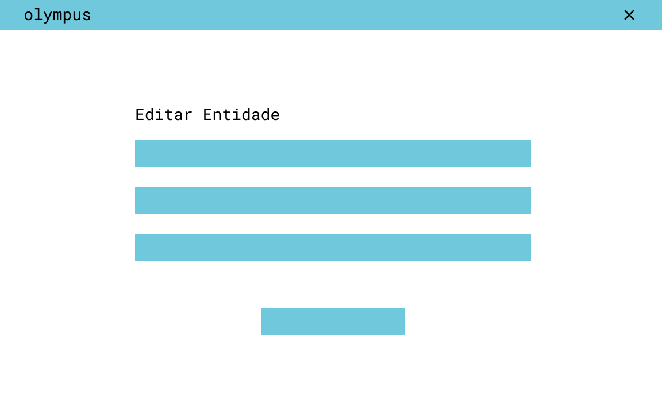

#### 4.1.5.1Layout

A Janela de Edição de Campos País conterá um formulário que permitirá a alteração de campos de um determinado país cadastrado

**4.1.5.2**   **Relacionamento com outras interfaces**

Após a edição o usuário será redirecionado para o Painel administrativo novamente

#### 4.1.5.3Campos

Serão apresentados os seguintes campos:

            Formulário de Cadastro:

* Nome
* Continente
* Modalidades
* Medalhas

**4.1.5.4**   **Comandos**

A Tabela apresenta os comandos relacionados com a interface principal do software.

Tabela 8: Lista de Comandos – Janela de Edição de Campos País

| **Nome** | **Ação** | **Atalho** |
| --- | --- | --- |
| Botão Enviar Dados | Botão que efetua as alterações | Botão |

**4.1.6**   **Janela de Painel Administrativo Modalidade**



#### 4.1.6.1Layout

A Janela de  Painel Administrativo da entidade Modalidade conterá uma lista que permitirá a visualização das modalidades cadastrados no sistema acompanhados de botões que permitam o gerenciamento de cada país cadastrado.

**4.1.6.2**   **Relacionamento com outras interfaces**

A partir da Janela de painel administrativo da Modalidade será possível ter acesso a Janela de cadastro de uma nova Modalidade, a Janela de alteração de campos de uma Modalidade, ao painel administrativo de medalhas e ao painel administrativo país

#### 4.1.6.3Campos

Serão apresentados os seguintes campos:

* Botão para a Janela de Cadastro
* Botão para a Janela de Alteração da Modalidade
* Botão para a exclusão de uma Modalidade
* Campo para a pesquisa
* Filtro de uma modalidade dentro do sistema por meio do atributo nome

#### 4.1.6.4Comandos

A Tabela apresenta os comandos relacionados com a interface principal do software.

Tabela 9: Lista de Comandos – Janela de Painel Modalidades

| **Nome** | **Ação** | **Atalho** |
| --- | --- | --- |
| Botão Cadastrar nova Modalidade | Botão que encaminha para a Janela de Cadastro de uma nova Modalidade | Botão |
| Botão Excluir Modalidade | Botão que efetua a exclusão de uma modalidade cadastrada | Botão |
| Botão Editar Modalidade | Botão que encaminha para uma nova Janela onde o Administrador poderá efetuar a edição nos campos de uma modalidade em questão | Botão |

**4.1.7**   **Janela de cadastro de Modalidade**

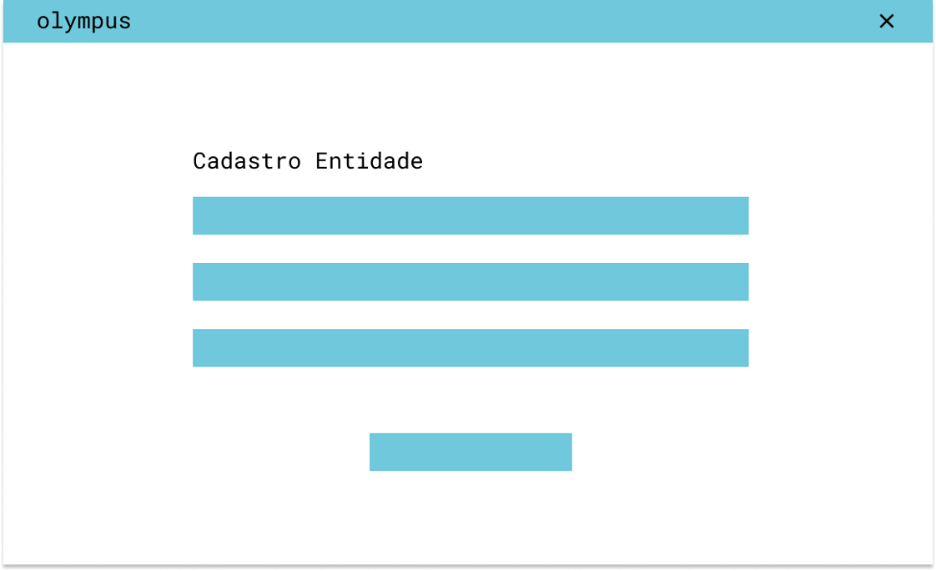

#### 4.1.7.1Layout

A Janela de Cadastro conterá um formulário que permitirá o cadastro de novas Modalidades no sistema.

**4.1.7.2**   **Relacionamento com outras interfaces**

Após o cadastro o usuário será redirecionado para o Painel administrativo novamente

#### 4.1.7.3Campos

Serão apresentados os seguintes campos:

Formulário de Cadastro:

* Nome
* Medalhas
* Sexo

#### 4.1.7.4Comandos

A Tabela  apresenta os comandos relacionados com a interface principal do software.

Tabela 5

Tabela 10: Lista de Comandos – Janela de Cadastro Modalidade

| **Nome** | **Ação** | **Atalho** |
| --- | --- | --- |
| Botão Enviar Dados | Botão que efetua o cadastro | Botão |

**4.1.8**   **Janela de Edição de Campos Modalidade**



#### 4.1.8.1Layout

A Janela de Edição de Campos Modalidade conterá um formulário que permitirá a alteração de campos de um determinado país cadastrado

**4.1.8.2**   **Relacionamento com outras interfaces**

Após a edição o usuário será redirecionado para o Painel administrativo novamente

#### 4.1.8.3Campos

Serão apresentados os seguintes campos:

Formulário de Edição:

* Nome
* Medalhas
* Sexo

**4.1.8.4**   **Comandos**

A Tabela apresenta os comandos relacionados com a interface principal do software.

Tabela 11: Lista de Comandos – Janela de Edição de Campos Modalidade

| **Nome** | **Ação** | **Atalho** |
| --- | --- | --- |
| Botão Enviar Dados | Botão que efetua as alterações | Botão |

**4.1.9**   **Janela de Painel Administrativo Medalha**



#### 4.1.9.1Layout

A Janela de Painel Administrativo da entidade Medalha conterá uma lista que permitirá a visualização das medalhas cadastradas no sistema acompanhadas de botões que permitam o gerenciamento de cada medalha cadastrada.

**4.1.9.2**   **Relacionamento com outras interfaces**

A partir da Janela de painel administrativo da Medalha será possível ter acesso a Janela de cadastro de uma nova Modalidade, a Janela de alteração de campos de uma Medalhas, ao painel administrativo de modalidades e ao painel administrativo país

#### 4.1.9.3Campos

Serão apresentados os seguintes campos:

* Botão para a Janela de Cadastro
* Botão para a Janela de Alteração da Medalha
* Botão para a exclusão de uma Medalha
* Campo para a pesquisa
* Filtro de uma medalha dentro do sistema por meio do atributo nome

#### 4.1.9.4Comandos

A Tabela apresenta os comandos relacionados com a interface principal do software.

Tabela 12: Lista de Comandos – Janela de Painel Administrativo Medalha

| **Nome** | **Ação** | **Atalho** |
| --- | --- | --- |
| Botão Cadastrar nova Medalha | Botão que encaminha para a Janela de Cadastro de uma nova medalha | Botão |
| Botão Excluir Medalha | Botão que efetua a exclusão de uma medalha cadastrada | Botão |
| Botão Editar Medalha | Botão que encaminha para uma nova Janela onde o Administrador poderá efetuar a edição nos campos de uma medalha em questão | Botão |

**4.1.10**   **Janela de cadastro de Medalha**

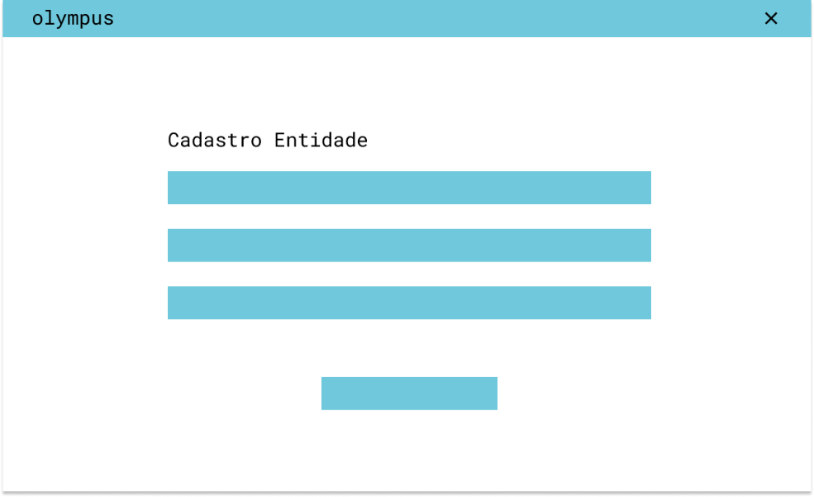

#### 4.1.10.1Layout

A Janela de Cadastro conterá um formulário que permitirá o cadastro de novas Medalhas no sistema.

**4.1.10.2**   **Relacionamento com outras interfaces**

Após o cadastro o usuário será redirecionado para o Painel administrativo novamente

#### 4.1.10.3Campos

Serão apresentados os seguintes campos:

Formulário de Cadastro

* Nome
* Valor

#### 4.1.10.4Comandos

A Tabela apresenta os comandos relacionados com a interface principal do software.

Tabela 13: Lista de Comandos – Janela de Cadastro Medalha

| **Nome** | **Ação** | **Atalho** |
| --- | --- | --- |
| Botão Enviar Dados | Botão que efetua o cadastro | Botão |

**4.1.11**   **Janela de Edição de Campos Medalha**



#### 4.1.11.1Layout

A Janela de Edição de Campos Medalha conterá um formulário que permitirá a alteração de campos de um determinado país cadastrado

**4.1.11.2**   **Relacionamento com outras interfaces**

Após a edição  o usuário será redirecionado para o Painel administrativo novamente

#### 4.1.11.3Campos

Serão apresentados os seguintes campos:

Formulário de Edição:

* Nome
* Valor

**4.1.11.4**   **Comandos**

A Tabela apresenta os comandos relacionados com a interface principal do software.

Tabela 14: Lista de Comandos – Janela de Edição de Campos Medalha

| **Nome** | **Ação** | **Atalho** |
| --- | --- | --- |
| Botão Enviar Dados | Botão que efetua as alterações | Botão |

# Requisitos Funcionais

As funcionalidades fundamentais do produto se resumem a autenticação e gestão de usuários, países, medalhas e modalidades. Assim, é necessário que o produto final permita o acesso ao sistema desenvolvido através de usuários, estes do tipo administrador ou do tipo visitante, sendo o administrador capaz de alterar outros usuários, países, medalhas e modalidades e o visitante capaz apenas de visualizar tais informações.

## Backlog do projeto

- Serviço de Gestão de Países

- Cadastrar país

- Atualizar país

- Remover país

- Mostrar país

- Associar Medalha(s)

- Associar Modalidade(s)

- Serviço de Gestão de Medalhas

- Cadastrar medalha

- Atualizar medalha

- Remover medalha

- Mostrar medalha

- Associar Modalidade

- Serviço de Gestão de Modalidades

- Cadastrar modalidade

- Atualizar modalidade

- Remover modalidade

- Mostrar modalidade

- Serviço de Autenticação

- Logar no sistema

- Sair do sistema

**Figura 8: Tabelas de serviços e funcionalidades do produto**

|  |  |  |
| --- | --- | --- |
| SERVIÇO | NOME | Descrição |
| Gestão de Países -  Este serviço realiza todas as tarefas relacionas à administração de países participantes das Olímpiadas. | Cadastrar país | Permite a criação de países dentro do sistema. É informado o nome, quantidade de medalhas de ouro, prata e bronze, e a pontuação total (inicializados com 0) |
| Remover país | Permite bloquear ou remover definitivamente um país do sistema |
| Atualizar país | Permite atualizar os dados de um país |
| Mostrar país | Permite mostrar todos os dados de um país |
| Associar medalha(s) | Permite associar medalhas a um país, definindo, então, quais medalhas já foram ganhas pelo país |
| Associar modalidade(s) | Permite associar modalidades a um país, definindo, então, quais modalidades o país participa |
| Gestão de Medalhas -  Este serviço realiza todas as tarefas relacionas à administração de medalhas disponíveis durante as Olímpiadas. | Cadastrar medalha | Permite a criação de medalhas dentro do sistema. É informado a modalidade associada a medalha e seu tipo (ouro, prata, bronze) |
| Remover medalha | Permite bloquear ou remover definitivamente uma medalha do sistema |
| Atualizar medalha | Permite atualizar os dados de uma medalha |
| Mostrar medalha | Permite mostrar todos os dados de uma medalha |
| Associar modalidade | Permite associar uma modalidade a uma medalha |
| Gestão de Modalidades -  Este serviço realiza todas as tarefas relacionas à administração de modalidades disponíveis nas Olímpiadas. | Cadastrar modalidade | Permite a criação de modalidades dentro do sistema. É informado o nome da modalidade e uma breve descrição. |
| Remover modalidade | Permite bloquear ou remover definitivamente uma modalidade do sistema |
| Atualizar modalidade | Permite atualizar os dados de uma modalidade |
| Mostrar modalidade | Permite mostrar todos os dados de uma modalidade |
| Autenticação -  Este serviço realiza todas as tarefas relacionas à autenticação de pessoas que possuem acesso ao sistema e seus recursos. | Logar no sistema | Permite acessar o sistema utilizando seu nome e senha caso a pessoa seja “Administrador”, ou acessar como “Visitante” sem a necessidade de credenciais |
| Sair do sistema | Permite sair da conta com a qual foi feito o acesso ao sistema, voltando a tela inicial do mesmo |

## Sprint Backlog

Aqui enumera-se somente as funcionalidades cujo desenvolvimento é previsto para o próximo (primeiro) SPRINT do projeto.

- Serviço de Gestão de Países

- Cadastrar país

- Atualizar país

- Remover país

- Mostrar país

- Associar Medalha(s)

- Associar Modalidade(s)

- Serviço de Gestão de Medalhas

- Cadastrar medalha

- Atualizar medalha

- Remover medalha

- Mostrar medalha

- Associar Modalidade

- Serviço de Gestão de Modalidades

- Cadastrar modalidade

- Atualizar modalidade

- Remover modalidade

- Mostrar modalidade

- Serviço de Autenticação

- Logar no sistema

- Sair do sistema

# Requisitos Não Funcionais

Os requisitos não funcionais do projeto resumem-se às condições básicas que devem ser satisfeitas pelo produto final. Portanto, é necessário que o sistema desenvolvido seja simples e de fácil uso, armazenando os dados inseridos pelo usuário administrador e retornando-os, quando necessário, com rapidez.

## Usabilidade

São os requisitos que definem as facilidades de uso do sistema, o nível de consistência dos dados apresentados e de documentação.

1. **Nível de habilidade do usuário** – O sistema deve atender desde pessoas apenas acompanhando os eventos olímpicos até os funcionários responsáveis pelos eventos em si. Desse modo, a interface deve ser objetiva e clara, permitindo uma alta usabilidade por parte dos usuários, sem a necessidade de treinamento para uso.

## Confiabilidade

1. **Integridade dos dados –** O sistema deve manter a integridade dos dados residentes nas estações servidoras e também nas aplicações clientes para cadastros que são realizados off-line e depois transmitidos em lotes para as estações servidoras. Assim, é necessário manter, com integridade, as bases de dados centrais (estações servidoras) e locais (aplicações cliente).
2. **Disponibilidade** – O sistema deve estar disponível 24 horas por dia, 7 dias por semana.
3. **Medidas de Tempo entre falhas** – Pode ocorrer uma falha do sistema a cada ano. O tempo total de falha esperado no ano é de 4 horas.
4. **Medidas de tempo de reparo –** Após uma falha, o sistema pode permanecer indisponível, no máximo, por um período de meia hora.

## Desempenho

1. **Tempo de resposta** **para uma transação** - O sistema implementa serviços utilizando a tecnologia Web. Serviços implementados na Web devem ter um tempo de resposta mínimo, não podendo ultrapassar os 10 segundos que já são praticados por corporações de grande porte que mantém serviços na Web.
2. **Estimativas de transações com o banco de dados** – Estima-se para o sistema que se tenha aproximadamente 800 mil operações de cadastro (consulta, alteração, inserção e exclusão) por ano. O crescimento destas operações não deve ultrapassar a 5% ao ano.
3. **Quantidade de acessos simultâneos** – O sistema deve suportar até 200 mil usuários simultâneos.

## Manutenibilidade

1. **Características de extensibilidade de linguagem adotada** – Os componentes a serem desenvolvidos para o sistema devem possuir extensibilidade, ou seja, devem facilitar a adição de novas características que se fizerem necessárias.
2. **Facilidades de instalação** – O sistema deve possuir mecanismos de facilitação de instalação. Ressalta-se, ainda, que esta característica é fundamental, pois os usuários são pessoas com pouco conhecimento de informática.
3. **Elaboração e Distribuição de novas versões** – Deverá existir um gerenciamento para controlar a elaboração de novas versões do subsistema. Também deverá haver um controle para a distribuição das últimas versões para as partes interessadas.
4. **Mídia de Armazenamento** – A mídia de armazenamento para os dados persistentes e temporários do sub-sistema serão discos rígidos (HD). Já para os dados de backup, a mídia será definida na próxima fase.

## Portabilidade

• Linguagem de programação – Qt e C++;

• Banco de dados – QSQL.

Outros aspectos da infra-estrutura serão levantados na segunda fase do projeto.

## Requisitos Legais

Por ser a atividade fiscal plenamente vinculada, se faz necessário observar os dispositivos da legislação pertinentes a cada caso. No tocante ao projeto, os requisitos legais a serem atendidos em primeiro lugar são os dispositivos normativos editados pela LEI Nº13.853 que dispõem sobre segurança de dados, entre elas segurança física e lógica dos mesmos, requisitos quanto a cadastramento de usuários e sistemas, além do uso de extratores e acesso ao ambiente externo.

## Requisitos de Segurança

Descreve-se aqui os requisitos que definem a política de segurança adotada para o sistema.

1. **Sigilo** – Sabe-se que o sistema e os dados manipulados por este são de sigilo absoluto, mas os critérios e procedimentos que garantam tal sigilo serão especificados em detalhes na próxima fase do projeto.

## Outros Requisitos Não Funcionais

1. **Distribuição** – O sistema deverá possuir um servidor de aplicações. A arquitetura do sistema deverá ser dividida em camadas, base de dados centralizada.
2. **Replicação de Bases de Dados** – O sistema deve prever um mecanismo de segurança que controle o espelhamento de Bases de Dados das estações servidoras. Deve-se possuir desta forma, um mecanismo que forneça tolerância a falhas, ou seja, no caso de uma base de dados falhar outra base de dados assuma o processamento de forma segura e transparente para o usuário.

# Referências

# Assinaturas dos Fornecedores

Halliday Gauss Costa dos Santos

João Vitor Gonçalves da Silva

Vinicius Nascimento Targa